Конспект занятия по развитию речи
«Встречаем лето»
Цель: расширять и активизировать словарный запас детей.
Задачи:
- уточнить и активизировать словарь по теме «Лето»
-формировать умение вести диалог с педагогом, использовать в речи простые нераспространённые и распространённые предложения.
- развивать внимание, мышление, память, зрительное восприятие, через игровые действия вызвать у детей радость общения.
Оборудование: игрушка Незнайка (или любая другая), сюжетные картинки с изображением лета, сюжетные картинки для игры «Что перепутал художник? », мешочек с атрибутами для игры «Незнайкин мешочек », мороженое из бумаги по количеству детей.

- Ребята, кажется, к нам кто-то пришёл в гости.
Появляется игрушка Незнайка.
Незнайка: Здравствуйте. Я сегодня вышел на улицу и никак не мог вспомнить, какое сейчас время года? А вы не знаете?
Дети: Весна.
Незнайка: А потом какое будет время года?
Дети: Лето.
Незнайка: Я таких слов не знаю. А вы можете мне рассказать, что это такое?
2. Беседа по картинкам.
- Ребята, давайте покажем Незнайке картинки и расскажем о том, что такое лето.
Воспитатель показывает картинку№1 и задает вопросы:
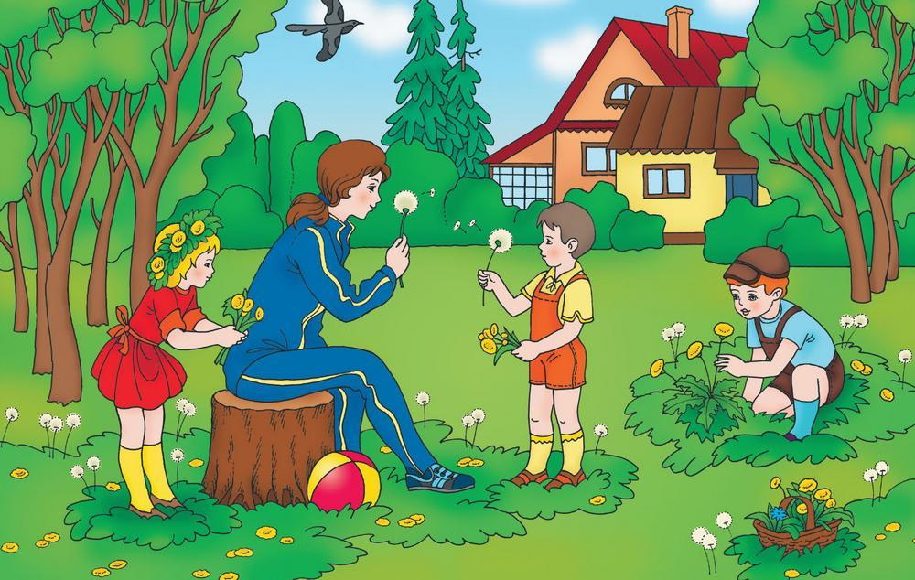

- Какая погода летом?
- А почему?
- Какие летом листья на деревьях?
- Какая летом трава?
- Что делают дети летом?
- А ты знаешь, Незнайка, какую одежду надо надевать летом?
Незнайка: Нет.
- Давайте отгадаем загадки, а Незнайка послушает.
Кто мало кушает конфет
И не любит тортики,
Летом будет очень стройным
И наденет (шортики)
На море или у реки
Вам защитят глаза очки.
И что надеть напомнит мама?
От солнца белую… (панаму) .
Короткие или до пят -
Лишь для девчонок тот наряд.
В горошек или в незабудки -
Расцветки разные у (юбки)
Одно окно повыше,
И два окна пониже.
Её мы надеваем очень ловко,
Одежда называется. (футболка)
Воспитатель достает картинку №2 с изображением пляжа, задает вопрос:
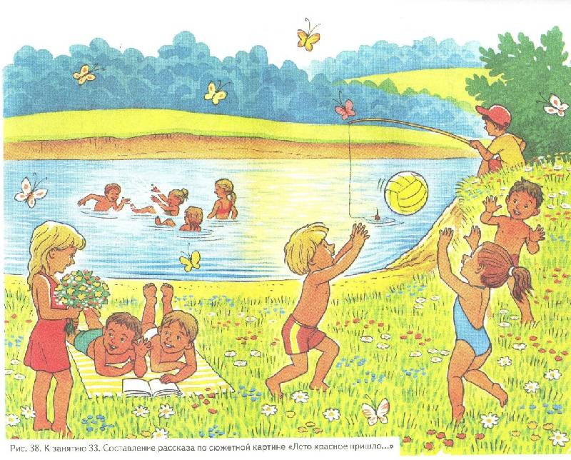
-Что делают дети на пляже летом?
- давайте покажем Незнайке всё, что мы делаем летом.
3. Физминутка. «Летом к речке мы пойдём… »
Дети выполняют движения соответственно тексту.
Летом к речке мы пойдём,
Быстро-быстро поплывём.
Позагораем и сыграем в бадминтон,
Из песка построим дом.
В моих солнечных очках
Вместе с папой я рыбак.
Мы потом домой придём,
Суп съедим и спать пойдём.
5. Игра «Что перепутал художник? »
Незнайка: Я понял, что такое лето. Я вчера нарисовал картинки. Значит, я нарисовал лето. Ребята, я правильно нарисовал?
Дети объясняют Незнайке, что на рисунках неправильно.
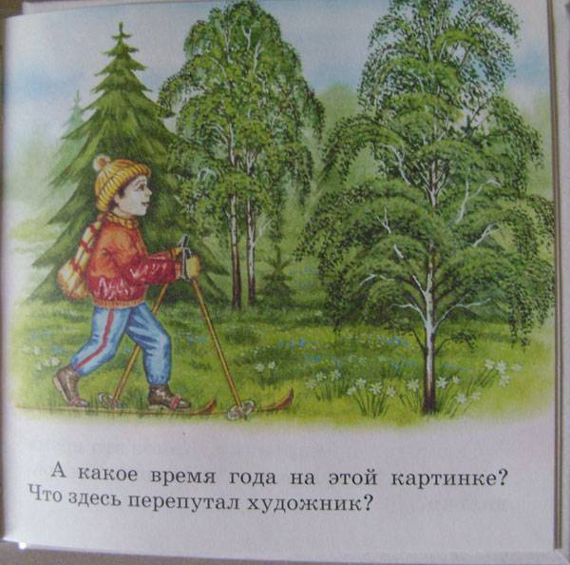
6. Игра «Незнайкин мешочек »
Незнайка: Ребята, спасибо. Всё объяснили. Вот у меня мешок. Я собрал вещи, чтобы идти на пляж. Посмотрите, я думаю, мне всё пригодится.
Незнайка показывает вещи из рюкзака: мяч-попрыгунчик, игрушечную удочку, шапку и кофту куклы, санки, велосипед и коньки из картона.
Дети объясняют Незнайке, что понадобится, а что нет.
Незнайка: Вы такие молодцы! Всё про лето знаете! Спасибо, что мне объяснили.

